МИНИСТЕРСТВО НАУКИ И ВЫСШЕГО ОБРАЗОВАНИЯ
РОССИЙСКОЙ ФЕДЕРАЦИИ
Федеральное государственное бюджетное образовательное учреждение
высшего образования
«Магнитогорский государственный технический университет им. Г.И. Носова»
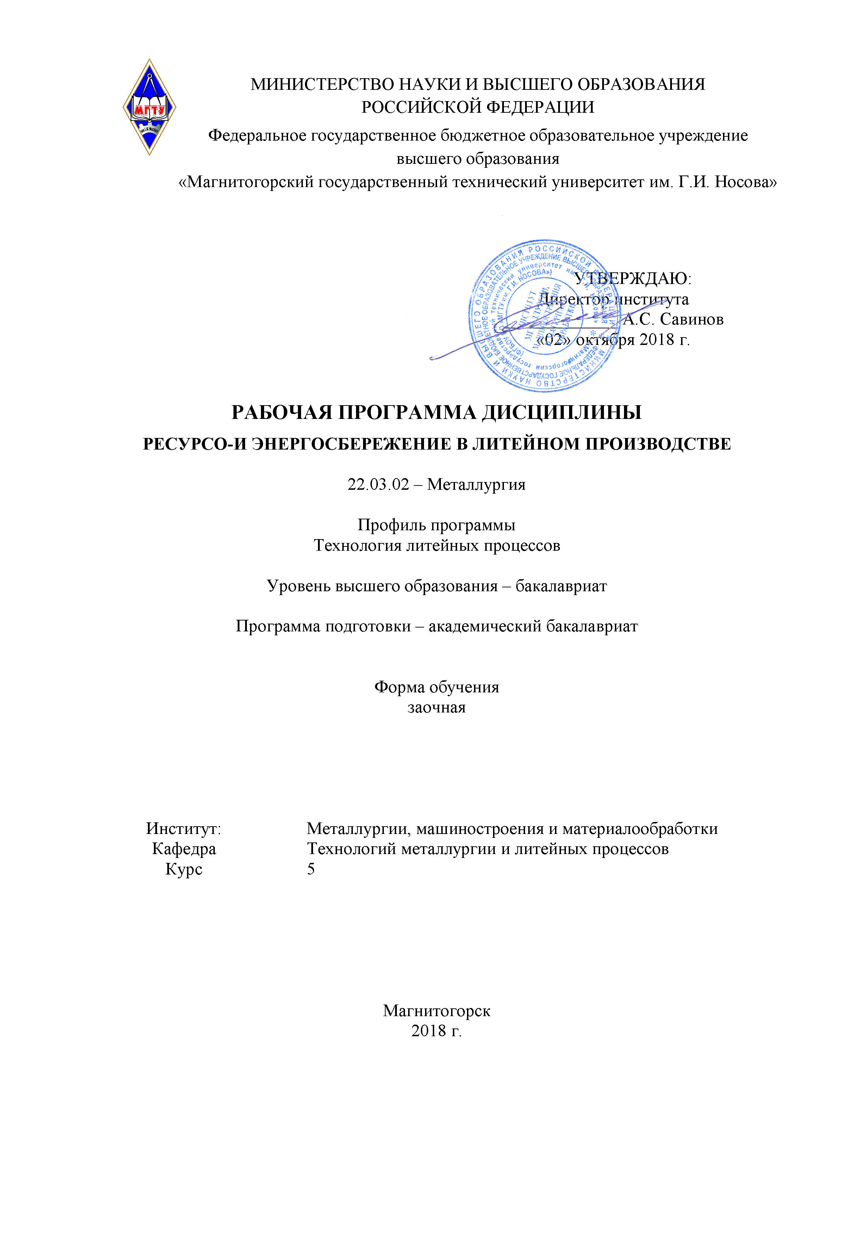

УТУТВЕРЖДАЮ:
Директор института
_____________ А.С. Савинов
«02» октября 2018 г.

РАБОЧАЯ ПРОГРАММА ДИСЦИПЛИНЫ

РЕСУРСО-И ЭНЕРГОСБЕРЕЖЕНИЕ В ЛИТЕЙНОМ ПРОИЗВОДСТВЕ

22.03.02 – Металлургия

Профиль программы
Технология литейных процессов

Уровень высшего образования – бакалавриат

Программа подготовки – академический бакалавриат

Форма обучения
заочная

Институт: | Металлургии, машиностроения и материалообработки
Кафедра | Технологий металлургии и литейных процессов
Курс | 5

Магнитогорск
2018 г.

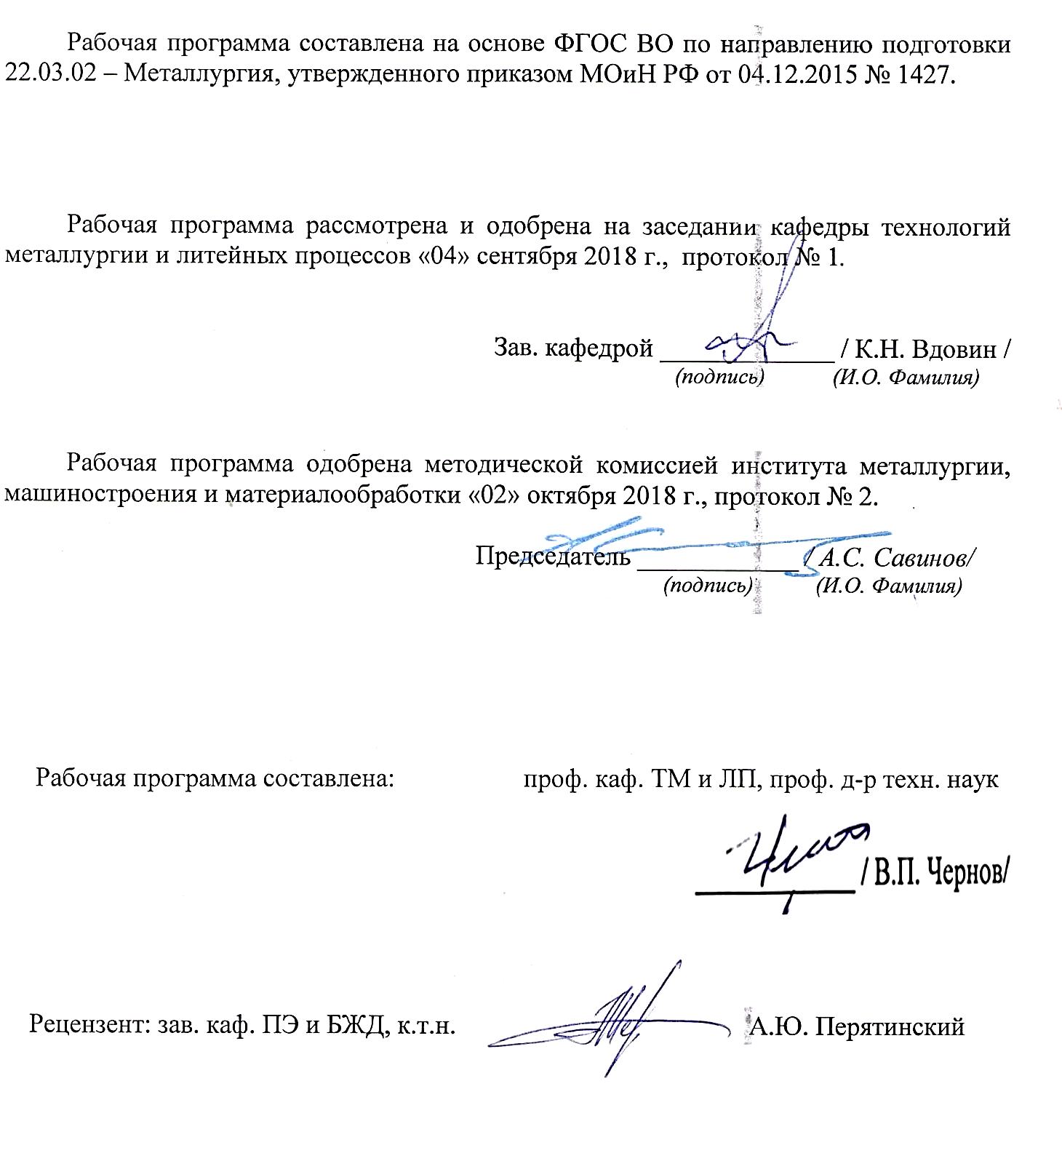

1 Цели освоения дисциплины

Целью освоения дисциплины “Ресурсо- и энергосбережение в литейном производстве” являются формирование у студентов мировоззрения на возможности использования производственных отходов в технологических процессах, способности вносить изменения и улучшения в технологические процессы, а также формирование представления о способах и методов сбережения ресурсов в литейном производстве.

2 Место дисциплины в структуре образовательной программы подготовки магистра

Дисциплина Б1.В.ДВ.06.02 “Ресурсо- и энергосбережение в литейном производстве ” входит в вариативную часть блока 1 образовательной программы, дисциплина по выбору.
Для изучения дисциплины необходимы знания и умения, сформированные в результате изучения дисциплин: математика, физика, физическая химия, теория литейных процессов.
Обучающийся должен знать виды и свойства отходов, получаемых при производстве отливок и в металлургической отрасли; экологические проблемы, возникающие при получении и складировании отходов; - теоретические и технологические основы переработки и утилизации отходов при получении отливок; - способы утилизации металлических и неметаллических отходов, уметь выбирать наиболее рациональную технологию использования отходов в технологических процессах; определять расход реагентов, необходимый для проведения данной операции, владеть понятиями отходов и безотходной технологии, методикой анализа имеющихся отходов и их рационального использования, методикой расчета реагентов для рафинирования и извлечения полезных компонентов из шлаков.
Знания, умения и владения, полученные при изучении данной дисциплины, будут необходимы как предшествующие итоговой государственной аттестации, а также при дальнейшем обучении в магистратуре.

3 Компетенции обучающегося, формируемые в результате освоения дисциплины и планируемые результаты обучения

В результате освоения дисциплины «Ресурсо- и энергосбережение в литейном производстве» обучающийся должен обладать следующими компетенциями:

Структурный элемент  компетенции | Планируемые результаты обучения
ПК-10 - Обладать способностью осуществлять и корректировать технологические процессы в металлургии и материалообработке
Знать: | Виды и свойства отходов, получаемых при производстве отливок и в металлургической отрасли;
Уметь: | Выбирать наиболее рациональную технологию рафинирования и утилизации отходов;
Владеть: | Понятиями отходов и безотходной технологии, методикой анализа имеющихся отходов и их рационального использования
ПК-11- Готовностью выявлять объекты для улучшения в технике и технологии
Знать | Экологические проблемы, возникающие при получении и складировании отходов, способы утилизации металлических и неметаллических отходов
Уметь | Строить модели технологий получения отливок, ставить задачи по повышению качества отливок с использованием малоотходных и безотходных технологий
Владеть | Навыками разработки технико-экономических обоснований инновационных решений получения отливок с использованием передовых безотходных технологий получения отливок

4 Структура и содержание дисциплины
Общая трудоемкость дисциплины составляет 3 зачетных единицы 108 акад. часов, в том числе:
- контактная работа – 12,9 акад. часов;
- аудиторная работа – 10 акад. часа;
- внеаудиторная работа – 2,9 акад. часа;
- самостоятельная работа – 86,4 акад. часа;
- подготовка к экзамену - 8,7 акад. часа.

Раздел/ тема  дисциплины | Курс | Виды учебной работы, включая самостоятельную работу студентов и трудоемкость (в часах) |  |  |  | Вид самостоятельной работы | Формы текущего и промежуточного контроля успеваемости | Код и структурный элемент компетенции
Раздел/ тема  дисциплины | Курс | лекции | лаборат.  занятия | практич. занятия | самост.  раб. | Вид самостоятельной работы | Формы текущего и промежуточного контроля успеваемости | Код и структурный элемент компетенции
1. Введение: роль и значение экологически чистых производств и влияние процессов переработки отходов производства на экологическую и энергетическую обстановку. | 5 | 0,5 | - | - | 8 | Изучение технической литературы, чтение конспекта лекций | Самоконтроль | ПК-10-з
2.Анализ свойств отходов по переделам технологического процесса производства отливок из различных сплавов и их классификация. Воздействие отходов собственного производства и вторичного лома на качество отливок. | 5 | 0,5 | - | - | 9 | Изучение технической литературы, чтение конспекта лекций | Самоконтроль | ПК-10-зув  ПК-11-зув
3.Утилизация металлических отходов в литейном производстве и других отраслях промышленности (на основе железа). Способы удаления нежелательных примесей, объемное и противоточное рафинирование стали и чугуна шлаком с целью удаления серы и фосфора. Удаление меди и никеля из железа. Возможности исправления кристаллической структуры отливок на основе отходов с помощью модификаторов и термовременной обработки. | 5 | 0,5 | 2/2И | - | 8 | Изучение технической литературы, чтение конспекта лекций, подготовка к выполнению лабораторной работы | Лабораторная работа | ПК-10-зув  ПК-11-зув
4.Утилизация металлических отходов на основе цветных металлов и сплавов. Процессы подготовки отходов, позволяющие получать качественные отливки на их основе. Реагенты для удаления примесей из металла. | 5 | 0,5 | 1 | - | 8 | Изучение технической литературы, чтение конспекта лекций, подготовка к сдаче лабораторной работы | Защита лабораторной работы | ПК-10-зув  ПК-11-зув
5.Энерго-экологическая эффективность безотходных технологий. Влияние отходов металлургического производства на экологическую обстановку, роль переработки отходов на улучшение санитарно-экологических условий. Изменение энергетических затрат при использовании отходов для получения отливок. Эффективность использования огненно-жидких отходов Расчет количества материалов, необходимых для получения заданного состава сплава методом разбавления. | 5 | 0,25 | 2/2И | - | 9 | Изучение технической литературы, чтение конспекта лекций, подготовка к выполнению лабораторной работы | Лабораторная работа | ПК-10-зув  ПК-11-зув
6.Утилизация шлаков металлургического производства. | 5
6.1.Извлечение полезных составляющих из шлаков. Извлечение металла из шлака - расчет количества восстановителей. | 5 | 0,25 | 1 | - | 5,2 | Изучение технической литературы, чтение конспекта лекций, подготовка к сдаче лабораторной работы | Защита лабораторной работы | ПК-10-зув ПК-11-зув
6.2. Использование шлаков в качестве технологического сырья шлако-каменных отливок, использование сырья для получения в качестве строительных и хозяйственных материалов. Удаление серы из шлака. | 5 | 0,25 | - | - | 5,2 | Изучение технической литературы, чтение конспекта лекций | Самоконтроль | ПК-10-зув ПК-11-зув
Итого по разделу | 5 | 0,5 | 1 | - | 10,4
7.Утилизация бытовых отходов с целью извлечения всех ценных компонентов и безопасного захоронения неутилизируемой части отходов. | 5 | 0,25 |  |  | 10 | Изучение технической литературы, чтение конспекта лекций, подготовка к контрольной работе № 1 | Контрольная работа №1 | ПК-10-з  ПК-11-з
8.Особенности управления качеством технологических процессов при использовании отходов. Входной контроль поступающих отходов. Влияние постоянства химического состава отходов на стабильность технологических процессов. Особенности контроля свойств получаемой продукции при использовании отходов. | 5 | 0,2 | - | - | 8 | Изучение технической литературы, чтение конспекта лекций | Самоконтроль | ПК-10-з  ПК-11-з
9. Получение шликерных отливок из отходов металлургического производства | 5 | 0,2 | - | - | 8 | Изучение технической литературы, чтение конспекта лекций | Самоконтроль | ПК-10-з  ПК-11-з
10.Рафинирование меди и ее сплавов от примесей. Рафинирование цинка и его сплавов от примесей. Рафинирование алюминия и его сплавов от примесей | 5 | 0,6 | - | - | 8 | Изучение технической литературы, чтение конспекта лекций, подготовка к контрольной работе № 2 | Контрольная работа №2 | ПК-10-з  ПК-11-з
ИТОГО по курсу |  | 4 | 6/4И |  | 86,4 |  | экзамен
ИТОГО по дисциплине |  | 4 | 6/4И |  | 86,4 |  | экзамен

5 Образовательные и информационные технологии

На первом занятии следует детально рассказать об образовательных целях и задачах изучения дисциплины. Следует представить структуру курса и программу его изучения с указанием первоисточников. Поэтапно описать способы достижения заданных результатов-целей. Дать информацию об объеме лабораторных работ и об условиях сдачи экзамена.
Лекции проходят в традиционной форме. Информационная лекция - последовательное изложение материала в дисциплинарной логике.
Лабораторная работа – организация учебной работы с реальными материальными и информационными объектами, экспериментальная работа с аналоговыми моделями реальных объектов.
Реализация компетентностного подхода предусматривает использование в учебном процессе интерактивных форм проведения занятий в сочетании с внеаудиторной самостоятельной работой с целью формирования и развития профессиональных навыков обучающихся.

6 Учебно-методическое обеспечение самостоятельной работы обучающихся

По дисциплине «Ресурсо- и энергосбережение в литейном производстве» предусмотрена аудиторная и внеаудиторная самостоятельная работа обучающихся и выполнение лабораторных работ.
Вопросы для самоконтроля обучающихся
1.Классификация отходов производства.
2.Металлические отходы.
3.Отходы литейного производства.
4.Отходы металлургии.
5.Отходы обогатительного производства.
6.Отходы горнорудного производства.
7.Отходы собственного производства на основе железа.
8.Проблемы, возникающие при переработке собственных отходов на основе железа.
9.Противоточное рафинирование шлаком.
10.Преимущества противоточного рафинирования перед обычным.
11.Изменение структуры отходов производства.
12.Удаление меди и никеля из чугуна и стали.
13.Получение шихтовых сплавов из отходов алюминия.
14.удаление магния и цинка из алюминиевых сплавов.
15.Удаление железа и кремния из алюминиевых сплавов.
16.Изменение структуры алюминиевых сплавов.
17.Термовременная обработка сплавов.
18.Получение шихтовых сплавов из отходов магния.
19.Очистка магния от растворимых примесей.
20.Изменение структуры магниевых сплавов.
21.Получение шихтовых материалов из отходов меди.
22.Удаление неметаллических включений из отходов медных сплавов.
23.Удаление растворимых примесей из медных сплавов обработкой хлоридами.
24.Изменение структуры медных сплавов.
25.Получение шихтовых материалов из отходов никеля.
26.Удаление растворимых примесей из никелевых сплавов.
27.Получение шихтовых материалов из цинка.
28.Удаление железа и никеля из цинка.
29.Рафинирование свинца.
30.Переработка свинцовых шлаков.
31.Ферросплавные шлаки и их утилизация.
32.Отходы обогащения и их утилизация.
33.Энергетические отходы и их утилизация.
34.Бытовые отходы.
35.Утилизация металлов из бытовых отходов.
36.Утилизация стекла из бытовых отходов.
37.Утилизация органического сырья из бытовых отходов.
38.Утилизация пластмасс из бытовых отходов.
39.Вермитехнологии при переработке органических отходов.
40.Переработка отходов, содержащих олово.
41.Неметаллические отходы литейного производства и их утилизация.
42.Неметаллические отходы доменного производства (доменные шлаки) и их утилизация.
43.Конвертерные шлаки.
44.Извлечение железа из конвертерных шлаков.
45..Переработка конвертерных шлаков.
46.Электросталеплавильные шлаки и их утилизация.
47.Ваграночные шлаки и их утилизация.
48.Медные шлаки.
49.Извлечение меди из медных шлаков.
50.Извлечение железа из медных шлаков.
51.Переработка медных шлаков.
52.Утилизация отходов медно-серной промышленности.
53.Никелевые шлаки.
54.Извлечение никеля из никелевых шлаков.
55.Извлечение железа из никелевых шлаков.
56.Переработка никелевых шлаков.
57.Оловянные шлаки.
58.Извлечение олова из оловянных шлаков.
59.Переработка оловянных шлаков.
60.Свинцовые шлаки.
61.Извлечение свинца из свинцовых шлаков.

Лабораторные работы:
- Рафинирование отходов цинка и его сплавов от примесей
- Рафинирование отходов меди и ее сплавов от примесей

Перечень вопросов для контрольной работы:

Контрольная работа № 1:
- Проанализировать свойства отходов по переделам технологического процесса производства отливок из сплава, предложенного преподавателем.
- Перечислить способы удаления нежелательных примесей из металла.
- Рассчитать количество реагентов для удаления примесей из металла (исходные данные предлагает преподаватель).
- Расчет количества материалов, необходимых для получения заданного состава сплава методом разбавления.
- Расчет количества серы, необходимого для удаления меди и никеля из сплава, и количества шлака, необходимого для получения заданного содержания серы и фосфора при различных процессах рафинирования;

Контрольная работа № 2:
- Перечислить особенности извлечения полезных составляющих из шлаков.
- Рассчитать количество восстановителей для извлечения металла из шлака, заданного преподавателем.
- Рассчитать количество окислителя для удаления серы из шлака, заданного преподавателем.

Внеаудиторная самостоятельная работа обучающихся осуществляется в виде изучения литературы по соответствующему разделу с проработкой материала; выполнения домашних заданий.

7 Оценочные средства для проведения промежуточной аттестации
Перечень компетенций с указанием этапов их формирования в процессе освоения образовательной программы указаны в разделах 3 и 4.
а) Планируемые результаты обучения и оценочные средства для проведения промежуточной аттестации:

Структурный элемент  компетенции | Планируемые результаты обучения | Оценочные средства
ПК-10 – Обладать способностью осуществлять и корректировать технологические процессы в металлургии и материалообработке

Знать | Виды и свойства отходов, получаемых при производстве отливок и в металлургической отрасли | Вопросы для сдачи экзамена:  1.Классификация отходов производства.  2.Металлические отходы.  3.Отходы литейного производства.  4.Отходы металлургии.  5.Отходы обогатительного производства.  6.Отходы горнорудного производства.  7.Отходы собственного производства на основе железа.  8.Проблемы, возникающие при переработке собственных отходов на основе железа.  9.Противоточное рафинирование шлаком.  10.Преимущества противоточного рафинирования перед обычным.  11.Изменение структуры отходов производства.  12.Удаление меди и никеля из чугуна и стали.  13.Получение шихтовых сплавов из отходов алюминия.  14.удаление магния и цинка из алюминиевых сплавов.  15.Удаление железа и кремния из алюминиевых сплавов.  16.Изменение структуры алюминиевых сплавов.  17.Термовременная обработка сплавов.  18.Получение шихтовых сплавов из отходов магния.  19.Очистка магния от растворимых примесей.  20.Изменение структуры магниевых сплавов.  21.Получение шихтовых материалов из отходов меди.  22.Удаление неметаллических включений из отходов медных сплавов.  23.Удаление растворимых примесей из медных сплавов обработкой хлоридами.  24.Изменение структуры медных сплавов.  25.Получение шихтовых материалов из отходов никеля.  26.Удаление растворимых примесей из никелевых сплавов.  27.Получение шихтовых материалов из цинка.  28.Удаление железа и никеля из цинка.  29.Рафинирование свинца.
Уметь | Выбирать наиболее рациональную технологию рафинирования и утилизации отходов | Выполнение лабораторной работы по теме:  1. Рафинирование отходов цинка и его сплавов от примесей
Владеть: | Понятиями отходов и безотходной технологии, методикой анализа имеющихся отходов и их рационального использования | Решение комплексной задачи (практическое задание на экзамене):  Пример комплексной задачи  - Выбор рационального использования имеющихся отходов.  - Выбор методики расчета и расчет количества материалов, необходимых для получения заданного состава сплава.  - Описать безотходную технологию получения материалов.
ПК-11-Обладать готовностью выявлять объекты для улучшения в технике и технологии
Знать | Экологические проблемы, возникающие при получении и складировании отходов, способы утилизации металлических и неметаллических отходов | Вопросы для сдачи экзамена:  1.Переработка свинцовых шлаков.  2.Ферросплавные шлаки и их утилизация.  3.Отходы обогащения и их утилизация.  4.Энергетические отходы и их утилизация.  5.Бытовые отходы.  6.Утилизация металлов из бытовых отходов.  7.Утилизация стекла из бытовых отходов.  8.Утилизация органического сырья из бытовых отходов.  9.Утилизация пластмасс из бытовых отходов.  10.Вермитехнологии при переработке органических отходов.  11.Переработка отходов, содержащих олово.  12.Неметаллические отходы литейного производства и их утилизация.  13.Неметаллические отходы доменного производства (доменные шлаки) и их утилизация.  14.Конвертерные шлаки.  15.Извлечение железа из конвертерных шлаков.  16.Переработка конвертерных шлаков.  17.Электросталеплавильные шлаки и их утилизация.  18.Ваграночные шлаки и их утилизация.  19.Медные шлаки.  20.Извлечение меди из медных шлаков.  21.Извлечение железа из медных шлаков.  22.Переработка медных шлаков.  23.Утилизация отходов медно-серной промышленности.  24.Никелевые шлаки.  25.Извлечение никеля из никелевых шлаков.  26.Извлечение железа из никелевых шлаков.  27.Переработка никелевых шлаков.  28.Оловянные шлаки.  29.Извлечение олова из оловянных шлаков.  30.Переработка оловянных шлаков.  31.Свинцовые шлаки.  32.Извлечение свинца из свинцовых шлаков.
Уметь | Применять полученные знания при выборе способа производства отливок, обосновывать рациональные способы утилизации | Лабораторное занятие по теме:  1. Рафинирование отходов меди и ее сплавов от примесей
Владеть | Информацией о различных видах отходов, рациональных способах их утилизации | Решение комплексной задачи  (практическое задание на экзамене):  Пример комплексной задачи  По предложенному составу шлака  - Расчет извлечения полезных составляющих.  - Расчет удаления серы из шлака.  - Определить рациональный способ его утилизации.

б) Порядок проведения промежуточной аттестации, показатели и критерии оценивания:
Аттестация по дисциплине «Ресурсо- и энергосбережение в литейном производстве» включает 2 теоретических вопроса, позволяющие оценить уровень усвоения обучающимися знаний, и одно практическое задание.
Критерии оценки промежуточной аттестации в форме экзамена (в соответствии с формируемыми компетенциями и планируемыми результатами обучения):

Показатели и критерии оценивания экзамена:
– на оценку «отлично» (5 баллов) – обучающийся демонстрирует высокий уровень сформированности компетенций, всестороннее, систематическое и глубокое знание учебного материала, свободно выполняет практические задания, свободно оперирует знаниями, умениями, применяет их в ситуациях повышенной сложности.
– на оценку «хорошо» (4 балла) – обучающийся демонстрирует средний уровень сформированности компетенций: основные знания, умения освоены, но допускаются незначительные ошибки, неточности, затруднения при аналитических операциях, переносе знаний и умений на новые, нестандартные ситуации.
– на оценку «удовлетворительно» (3 балла) – обучающийся демонстрирует пороговый уровень сформированности компетенций: в ходе контрольных мероприятий допускаются ошибки, проявляется отсутствие отдельных знаний, умений, навыков, обучающийся испытывает значительные затруднения при оперировании знаниями и умениями при их переносе на новые ситуации.
– на оценку «неудовлетворительно» (2 балла) – обучающийся демонстрирует знания не более 20% теоретического материала, допускает существенные ошибки, не может показать интеллектуальные навыки решения простых задач.
– на оценку «неудовлетворительно» (1 балл) – обучающийся не может показать знания на уровне воспроизведения и объяснения информации, не может показать интеллектуальные навыки решения простых задач.

8 Учебно-методическое и информационное обеспечение дисциплины

а) Основная литература:
- Колтыгин, А.В. Литейное производство: Основы ресурсо- и энергосбережения в литейном производстве : учебное пособие / А.В. Колтыгин, А.И. Орехова. — Москва : МИСИС, 2010. — 77 с. — ISBN 978-5-87623-341-7. — Текст : электронный // Электронно-библиотечная система «Лань» : [сайт]. — URL: https://e.lanbook.com/book/2060 (дата обращения: 01.09.2020). — Режим доступа: для авториз. пользователей.
- Черноусов П.И. Рециклинг. Технологии переработки и утилизации техногенных образований и отходов в черной металлургии : учебное пособие / П.И. Черноусов. — Москва : МИСИС, 2011. — 428 с. — ISBN 978-5-87623-366-0. — Текст : электронный // Электронно-библиотечная система «Лань» : [сайт]. — URL: https://e.lanbook.com/book/2075 (дата обращения: 01.09.2020). — Режим доступа: для авториз. пользователей.

б) Дополнительная литература:
- Основы металлургического производства : учебник / В. А. Бигеев, К. Н. Вдовин, В. М. Колокольцев [и др.] ; под общей редакцией В. М. Колокольцева. — 2-е изд., стер. — Санкт-Петербург : Лань, 2020. — 616 с. — ISBN 978-5-8114-4960-6. — Текст : электронный // Лань : электронно-библиотечная система. — URL: https://e.lanbook.com/book/129223 (дата обращения: 09.11.2020). — Режим доступа: для авториз. пользователей.
- Михайлов, Г.Г. Термодинамика металлургических шлаков : учебное пособие / Г.Г. Михайлов, В.И. Антоненко. — Москва : МИСИС, 2013. — 173 с. — ISBN 978-5-87623-729-3. — Текст : электронный // Электронно-библиотечная система «Лань» : [сайт]. — URL: https://e.lanbook.com/book/47475 (дата обращения: 01.09.2020). — Режим доступа: для авториз. Пользователей.
- Павлов, Ю.А. Научные основы инновационно-технологического развития камнеобрабатывающих производств : монография / Ю.А. Павлов. — Москва : МИСИС, 2018. — 620 с. — ISBN 978-5-906953-64-3. — Текст : электронный // Электронно-библиотечная система «Лань» : [сайт]. — URL: https://e.lanbook.com/book/115274 (дата обращения: 01.09.2020). — Режим доступа: для авториз. пользователей.

в) Методические указания:
- Чернов В.П. Рафинирование отходов цинка и его сплавов от примесей: Методические указания к лабораторной работе по ресурсо- и энергосбережению в литейном производстве для студентов спец. 150104. - Магнитогорск: ГОУ ВПО «МГТУ», 2007. – 10 с.
- Чернов В.П. Рафинирование отходов меди и ее сплавов от примесей: Методические указания к лабораторной работе по ресурсо- и энергосбережению в литейном производстве для студентов спец. 150104. - Магнитогорск: ГОУ ВПО «МГТУ», 2007. – 11 с.
- Чернов В.П. Рафинирование отходов алюминия и его сплавов: Методические указания к лабораторной работе по ресурсо- и энергосбережению в литейном производстве для студентов спец. 150104. - Магнитогорск: ГОУ ВПО «МГТУ», 2009. – 12 с.

г) Программное обеспечение и Интернет-ресурсы:
Перечень программного обеспечения
Наименование ПО | № договора | Срок действия лицензии
MS Windows 7 | Д-1227 от 08.10.2018  Д-757-17 от 27.06.2017 | 11.10.2021  27.07.2018
MS Office 2007 | № 135 от 17.09.2007 | бессрочно
FAR Manager | свободно распространяемое ПО | бессрочно
7Zip | Свободно распространяемое | бессрочно

1. Электронная база периодических изданий East View Information Services, ООО «ИВИС»: https://dlib.eastview.com/
2. Национальная информационно-аналитическая система – Российский индекс научного цитирования (РИНЦ): URL: https://elibrary.ru/project_risc.asp
3. Поисковая система Академия Google (Google Scholar): URL: https://scholar.google.ru/
4. Информационная система - Единое окно доступа к информационным ресурсам: URL: http://window.edu.ru/
5. Федеральное государственное бюджетное учреждение «Федеральный институт промышленной собственности»: URL: http://www1.fips.ru/
6. Российская Государственная библиотека. Каталоги: https://www.rsl.ru/ru/4readers/catalogues/
7. Электронные ресурсы библиотеки МГТУ им. Г.И. Носова: http://magtu.ru:8085/marcweb2/Default.asp
8. Университетская информационная система РОССИЯ: https://uisrussia.msu.ru
9. Международная наукометрическая реферативная и полнотекстовая база данных научных изданий «Web of science»: http://webofscience.com
10. Международная реферативная и полнотекстовая справочная база данных научных изданий «Scopus»: http://scopus.com
11. Международная база полнотекстовых журналов Springer Journals: http://link.springer.com/
12. Международная коллекция научных протоколов по различным отраслям знаний Springer Protocols: http://www.springerprotocols.com/
13. Международная база справочных изданий по всем отраслям знаний SpringerReference: http://www.springer.com/references
14. Архив научных журналов «Национальный электронно-информационный концорциум» (НП НЭИКОН): https://archive.neicon.ru/xmlui/.

9 Материально-техническое обеспечение дисциплины
Материально-техническое обеспечение дисциплины включает:
Тип и название аудитории | Оснащение лаборатории
Учебные аудитории для проведения лекционного типа | Мультимедийные средства хранения, передачи и представления информации.
Учебная аудитория для проведения лабораторных работ: литейная лаборатория каф. ТМиЛП | 1. Печи плавильные  2. Формовочный инструмент.  3. Приборы для измерения твердости по методам Бринелля и Роквелла.  4. Печи термические.  5. Микроскопы МИМ-6, МИМ-7, МЕТАМ-31
Учебные аудитории для проведения практических занятий, групповых и индивидуальных консультаций, текущего контроля | Доска, мультимедийный проектор, экран
Помещения для самостоятельной работы обучающихся | Персональные компьютеры с пакетом MS Office с выходом в Интернет и с доступом в электронную информационно - образовательную среду университета
Помещение для хранения и профилактического обслуживания учебного оборудования | Стеллажи для хранения учебного оборудования, учебно - наглядных пособий и учебно-методической документации  Инструменты для ремонта лабораторного оборудования

